Manipulando formulários

Utilizando states para armazenar informações de formulário.

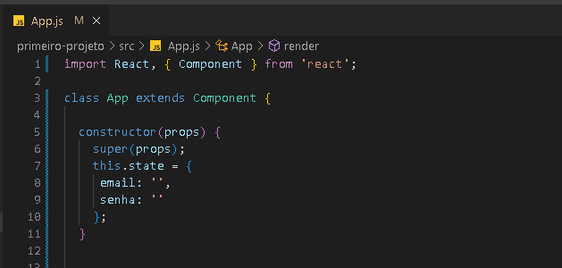
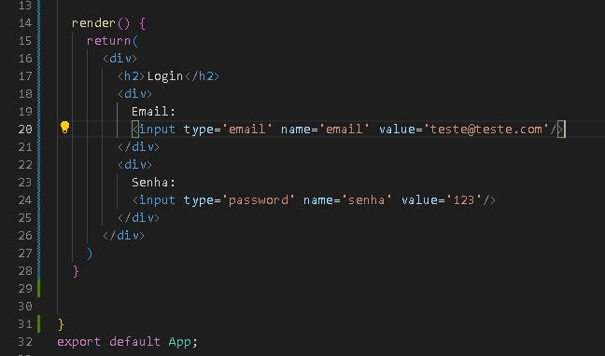

Vamos fazer uma mudança no value:

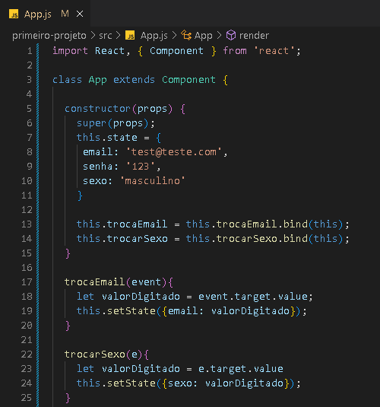

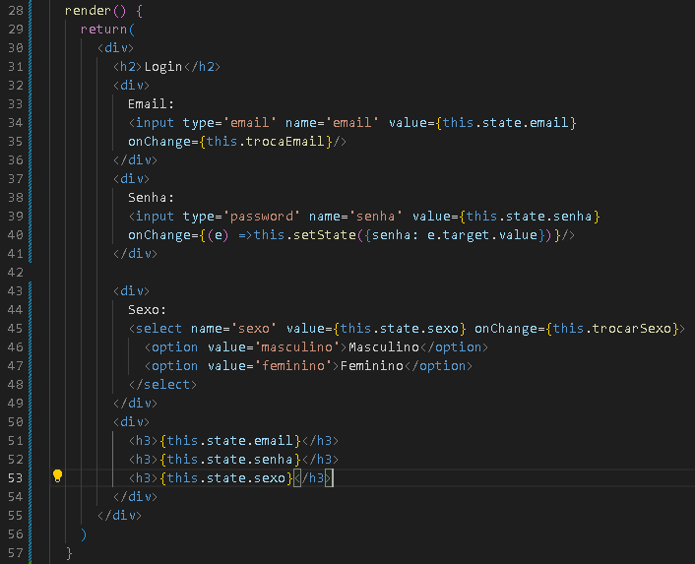
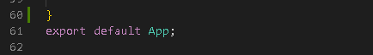

Claro, vou explicar o código detalhadamente:

1. **Importações**:

```javascript
import React, { Component } from 'react';
```

Nesta seção, estamos importando as bibliotecas necessárias. `React` é a biblioteca central do React, e `Component` é uma classe que usamos para criar componentes personalizados. O código é escrito em JavaScript moderno (ou TypeScript) e é destinado a ser usado em um aplicativo React.

2. **Definição da classe "App"**:

```javascript
class App extends Component {
```

Aqui, definimos uma classe chamada "App" que estende a classe `Component` do React. Isso significa que "App" é um componente React e herda todas as funcionalidades da classe `Component`.

3. **Construtor**:

```javascript
constructor(props) {
super(props);
this.state = {
email: 'test@teste.com',
senha: '123',
sexo: 'masculino'
}
this.trocaEmail = this.trocaEmail.bind(this);
this.trocarSexo = this.trocarSexo.bind(this);
}
```

No construtor da classe "App", fazemos o seguinte:

- Chamamos o construtor da classe pai (`Component`) usando `super(props)` para garantir que tudo seja inicializado corretamente.
- Definimos o estado inicial do componente. O estado é um objeto que armazena os dados que podem ser alterados e que afetam a renderização do componente. O estado inicial inclui um email, senha e sexo padrão.
- Bindamos (vinculamos) os métodos `trocaEmail` e `trocarSexo` ao contexto atual do componente. Isso é necessário para garantir que esses métodos possam acessar o estado do componente corretamente.

4. **Método "trocaEmail"**:

```javascript
trocaEmail(event){
let valorDigitado = event.target.value;
this.setState({email: valorDigitado});
}
```

Este é um método que é chamado quando o valor do campo de email é alterado. O `event` é um objeto que contém informações sobre o evento que acionou a chamada a este método. Neste caso, estamos obtendo o novo valor do campo de email a partir do `event` e, em seguida, atualizando o estado do componente com o novo valor do email usando `this.setState`.

5. **Método "trocarSexo"**:

```javascript
trocarSexo(e){
let valorDigitado = e.target.value
this.setState({sexo: valorDigitado});
}
```

Este é um método semelhante ao anterior, mas é chamado quando a seleção de sexo é alterada. Ele obtém o novo valor da seleção a partir do `event` e atualiza o estado com o novo valor do sexo.

6. **Método "render"**:

```javascript
render() {
return (
// JSX aqui...
)
}
```

O método `render` é obrigatório em todos os componentes React. Ele retorna a estrutura de elementos JSX que compõem o componente e será renderizada na tela. O JSX é uma extensão do JavaScript que permite escrever código HTML de forma mais declarativa no JavaScript.

- No código JSX retornado, temos um título "Login" e três seções:
- Um campo de email com um evento `onChange` que chama o método `trocaEmail` para atualizar o estado do email.
- Um campo de senha com um evento `onChange` que atualiza o estado do componente diretamente.
- Uma caixa de seleção para o sexo com um evento `onChange` que chama o método `trocarSexo` para atualizar o estado do sexo.

7. **Exportação**:

```javascript
export default App;
```

Por fim, exportamos o componente "App" para que ele possa ser importado e utilizado em outros lugares em um aplicativo React.

Em resumo, esse código define um componente React que representa um formulário de login simples, com campos para email, senha e seleção de sexo. Os métodos `trocaEmail` e `trocarSexo` são usados para atualizar o estado do componente quando os valores dos campos são alterados, e o método `render` retorna a representação visual do componente.

